信息

1月21日下午2点，“金蛇启航·共绘枫尚”宛六新春联欢会暨2024年度总结大会热闹开场，八十多位居民在先枫苑欢聚一堂，共同迎接新春的到来。

活动在丁智芃小朋友热情洋溢的开场鼓《小城夏天》中拉开序幕，激昂的鼓声敲响了新春的序章。随后，大家通过观看《宛六“暖”力量 社区“美”一天》视频，深入了解了宛六居民区的日常工作。

活动现场，华瑞银行的捐赠仪式成为亮点。华瑞银行多次助力宛六居民区文化活动，并捐赠6块电子屏，为社区发展添砖加瓦。枫林街道卫生服务中心的白衣天使们带来的科普舞台剧《肌不可失，缘会再来》，宛六合唱班深情演绎的《故乡的目光》，都赢得了阵阵掌声。

楼组长荣退仪式温馨感人，对为社区默默奉献的楼组长表达了深深敬意。宛六健身操队的《走过咖啡屋》，宛六广场舞队的《娥嫚》等节目，展现了居民们的多才多艺。

表彰环节更是激动人心，“善治”优秀志愿者和“宛美之星”志愿者受到嘉奖，他们的无私奉献让社区更加美好。此外，枫林沪剧队的《办喜事》带来海派风情，枫采乐坊的民乐合奏《顾山春》尽显传统音乐魅力，枫华舞蹈队的《天下乡亲》传递美好祝福。

最后，宛六居委全体社工上台为居民送上新春祝福，活动在欢乐祥和的氛围中圆满结束。此次活动不仅丰富了居民的精神文化生活，更增强了社区的凝聚力，激励大家携手共创宛六居民区更加美好的明天。



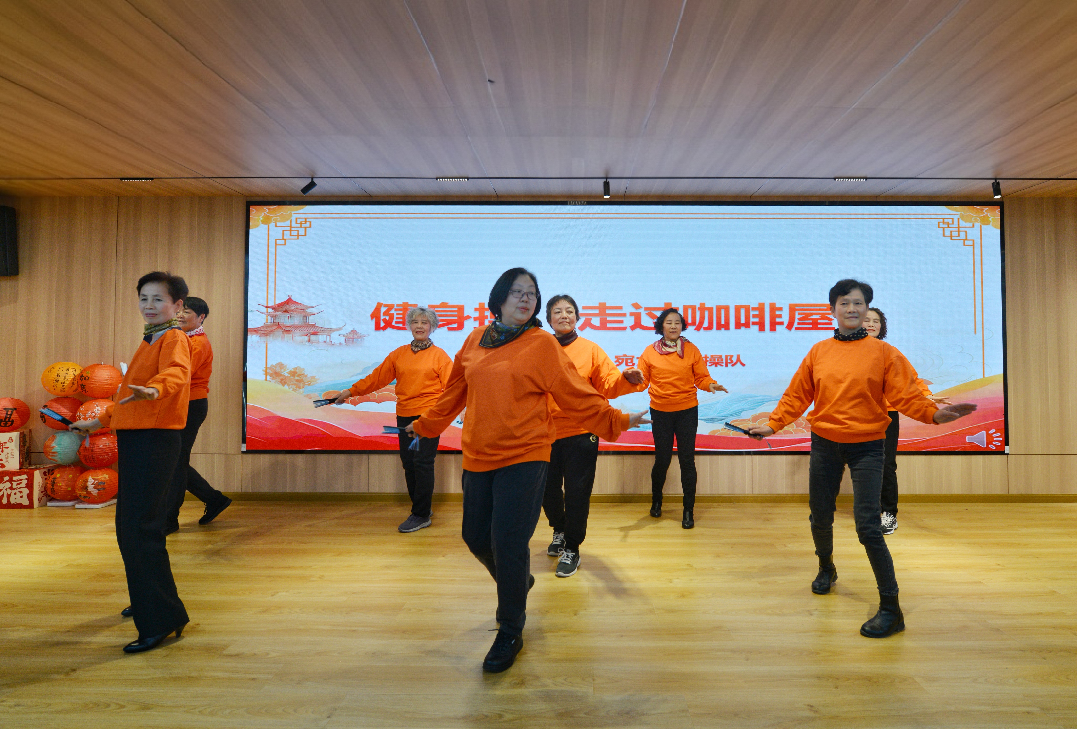

宛六居委

2025.1.21